Разработка кода информационных систем
ЗАНЯТИЕ № 53-54
Практическая работа № 11 «Разработка графического интерфейса пользователя»

Цель работы состоит в получении навыков разработки графического интерфейса пользователя

Ход работы
- Ознакомится с ходом работы
- Выбрать свой вариант работы
- Определить нужный графический редактор или среду разработчика
- Для варианта задания разработать два графических интерфейса пользователя, которые можно будет реализовать в средах разработчика

Варианты и задания
1 | 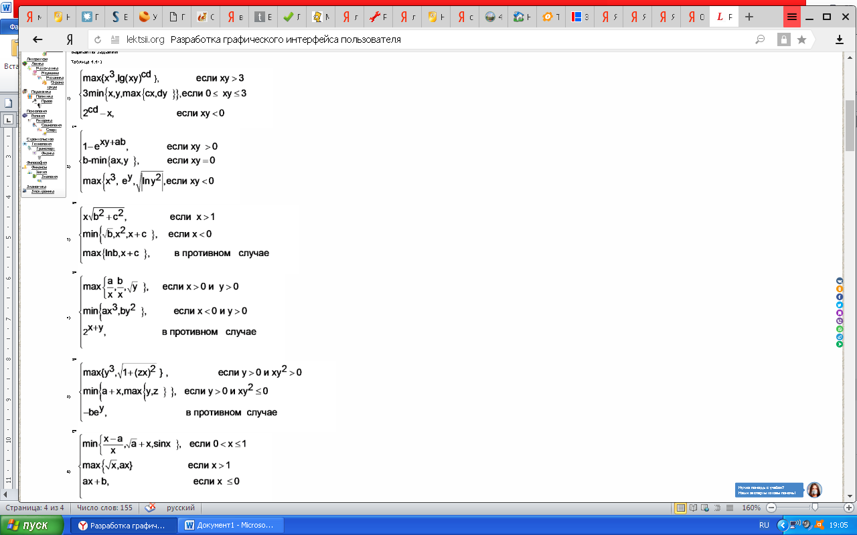 | 8
2 |  | 9 | 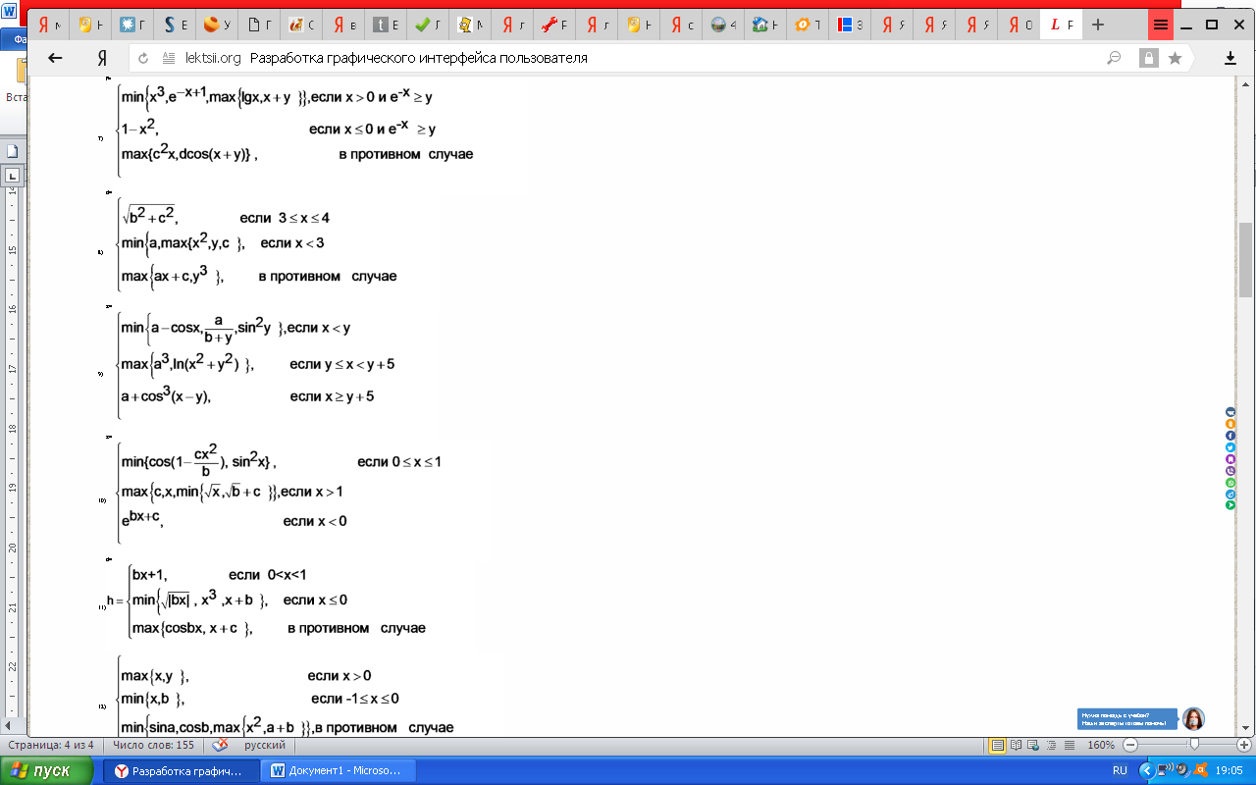
3 |  | 10
4 |  | 11
5 |  | 12 | 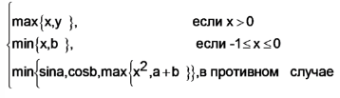
6 | 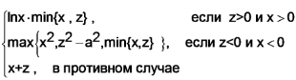 | 13
7 |  | 14 | 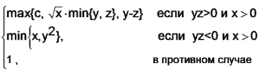

Пример графического интерфейса

